

**SERVICIO NACIONAL DE ADIESTRAMIENTO EN TRABAJO INDUSTRIAL**

**PLAN DE TRABAJO**

**DEL estudiantE**

1. **INFORMACIÓN GENERAL**

|  |  |  |  |  |
| --- | --- | --- | --- | --- |
| Apellidos y Nombres: |  | ID: |  | |
| Dirección Zonal/CFP: |  | | | |
| Carrera: |  | Semestre: | |  |
| Curso/ Mód. Formativo |  | | | |
| Tema del Trabajo: |  | | | |

1. **PLANIFICACIÓN DEL TRABAJO**

|  |  |  |  |  |  |  |  |  |  |  |  |
| --- | --- | --- | --- | --- | --- | --- | --- | --- | --- | --- | --- |
| **N°** | **ACTIVIDADES/ ENTREGABLES** | **CRONOGRAMA/ FECHA DE ENTREGA** | | | | | | | | | |
| 1 |  |  |  |  |  |  |  |  |  |  |  |
| 2 |  |  |  |  |  |  |  |  |  |  |  |
| 3 |  |  |  |  |  |  |  |  |  |  |  |
|  |  |  |  |  |  |  |  |  |  |  |  |
|  |  |  |  |  |  |  |  |  |  |  |  |
|  |  |  |  |  |  |  |  |  |  |  |  |

# PREGUNTAS GUIA

**Durante la investigación de estudio, debes obtener las respuestas a las siguientes interrogantes:**

|  |  |
| --- | --- |
| **Nº** | **PREGUNTAS** |
| 1 | 1. ¿Cuales son las ventajas de utilizar Big Data y Machine Learning? |
| 2 | Qué aplicaciones existen en la industria de Big Data y Machine Learning? |
| 3 | ¿Cuales son la herramientas para Big Data y Machine Learning? |
| 4 | Cuales son las diferencias entre el modelo descriptivo e inferencial y el modelo predictivo e inteligente |

¿Que algoritmos existen el Machine Learning?

2

# HOJA DE RESPUESTAS A LAS PREGUNTAS GUÍA



|  |  |
| --- | --- |
| 1. |  |
| Ventajas de usar Machine learning  --Mayor conocimiento de los clientes. Al contar con el Machine Learning, es posible determinar gustos, hábitos y necesidades de compra de los clientes. Esto mejora la experiencia del cliente y facilita su fidelización.  --Desarrollo del e-commerce. Mediante el conocimiento de los clientes, el Machine Learning puede determinar cuáles son los productos con mayor o menor demanda, así como las temporadas ideales para promociones y descuentos.  --Predicción de tendencias y necesidades. Permite anticipar los movimientos en la demanda, así como las necesidades que generará un producto o servicio, con la finalidad de desarrollar un auxiliar.  Ventajas de usa Big Data  --Velocidad en la toma de decisiones:  La información es fundamental como base para la correcta toma de decisiones, y mucho más cuando podemos manejar de forma dinámica toda la información que nos proporciona el Big Data. Podremos asumir decisiones inteligentes y veloces que ayuden a favorecer a nuestro negocio, puesto que éstas se han basado en un fundamento férreo. Es posible realizar de manera fluida un análisis de oportunidad antes de poner cualquier producto o servicio en el mercado.  --Planes estratégicos Inteligentes de Marketing:  A través de los datos que nos proporciona el Big Data, a día de hoy es posible analizar y predecir el comportamiento que un usuario tendrá en la red, conocer qué piensan los clientes sobre una marca o un producto, y cuáles son sus necesidades reales sobre la adquisición de productos o servicios. Se pueden analizar parámetros relativos al perfil específico de cada usuario, sus preferencias, sus tendencias o su vinculación a la marca, de forma que nos sea posible elaborar campañas dirigidas de marketing con un nivel alto de personalización. | |
| 2. |  |
| Aplicaciones machine Lear Ning  -Detección de rostro. Lo vemos en nuestros móviles.  -Anti-spam. Mediante el uso de tags.  -Anti-virus. Detectando software malicioso.  -Genética. En la clasificación de secuencias de ADN. -Forecast. De clima o tráfico.  Aplicaciónes Big Data  -Personalización y transparencia hacia el consumidor. ...  -Salud. ...  -Modelos de negocio más eficientes y automatizados. ...  -Sostenibilidad e igualdad. | |

|  |  |
| --- | --- |
| 3. |  |
| -Herramientas de Big Data  -MongoDB. Dentro de las bases de datos NoSQL, probablemente una de las más famosas sea --MongoDB. ...  -Elasticsearch. ...  -Apache Spark. ...  -Apache Storm. ...  -Lenguaje R. ... -Python.  Herramientas de Machine learning  Scikit-Learn  Accord.net  TensorFlow  Weka | |
| 4. |  |
| Análisis Descriptivo: describe lo que ha pasado con estadísticas, gráficos, tablas e informes. Análisis Predictivo: realiza predicciones que van a ser útiles en el futuro. La calidad de la predicción es lo más importante. | |
| 5. |  |
| Algoritmos de regresión. ...  Algoritmos bayesianos. ...  Algoritmos de agrupación. ...  Algoritmos de árbol de decisión. ...  Algoritmos de redes neuronales. ...  Algoritmos de reducción de dimensión. ...  Algoritmos de Aprendizaje Profundo. | |

**PROCESO DE EJECUCIÓN**

|  |  |
| --- | --- |
| **OPERACIONES / PASOS /SUBPASOS** | **SEGURIDAD / MEDIO AMBIENTE / NORMAS -ESTANDARES** |
| **Instalar r estudio** |  |
| Instalar package nnet y neuralnet |  |
| Instalar tidyverse, cluster, factoextra, nbclust |  |
| Tabla de Excel en csv |  |
| Instalar anaconda |  |
| Ingresar a jupiter |  |
| Creamos una nuevo archivo en Python |  |
|  |  |
|  |  |
|  |  |

**INSTRUCCIONES:** debes ser lo más explícito posible. Los gráficos ayudan a transmitir mejor las ideas. No olvides los aspectos de calidad, medio ambiente y SHI.

Paso 1:Después de instalar r estudio , abrimos y creamos un nuevo proyecto

Paso 2: pegamos el archivo ya brindado de Excel en rstudio

Paso 3:siguiente paso es generamos un script y lo guardamos

paso 4: Normalizar las puntuaciones

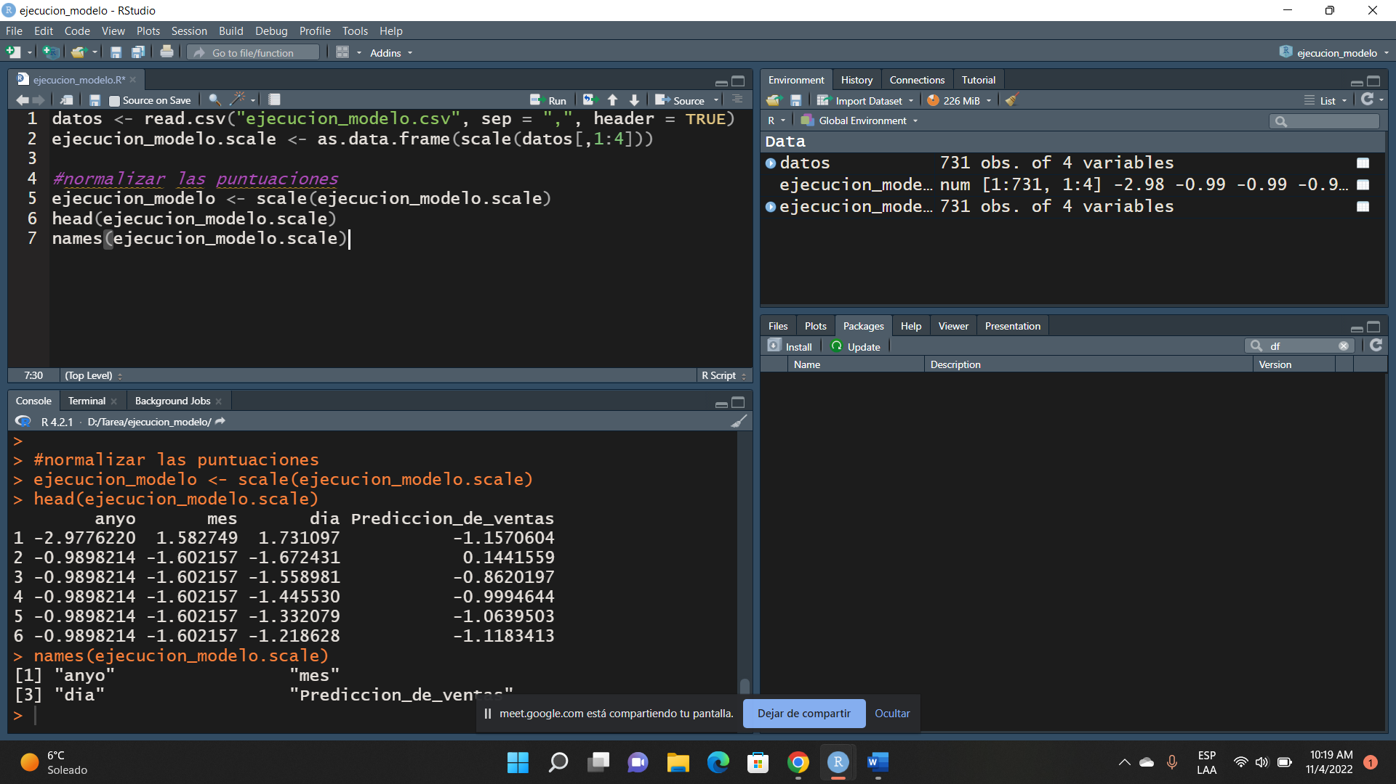

Paso 5:Análisis de los resultados calcular distancias

En este grafico podemos interpretar según los colores que observamos el rojo y blanco la distancia entre el año y el día según se ve en el values

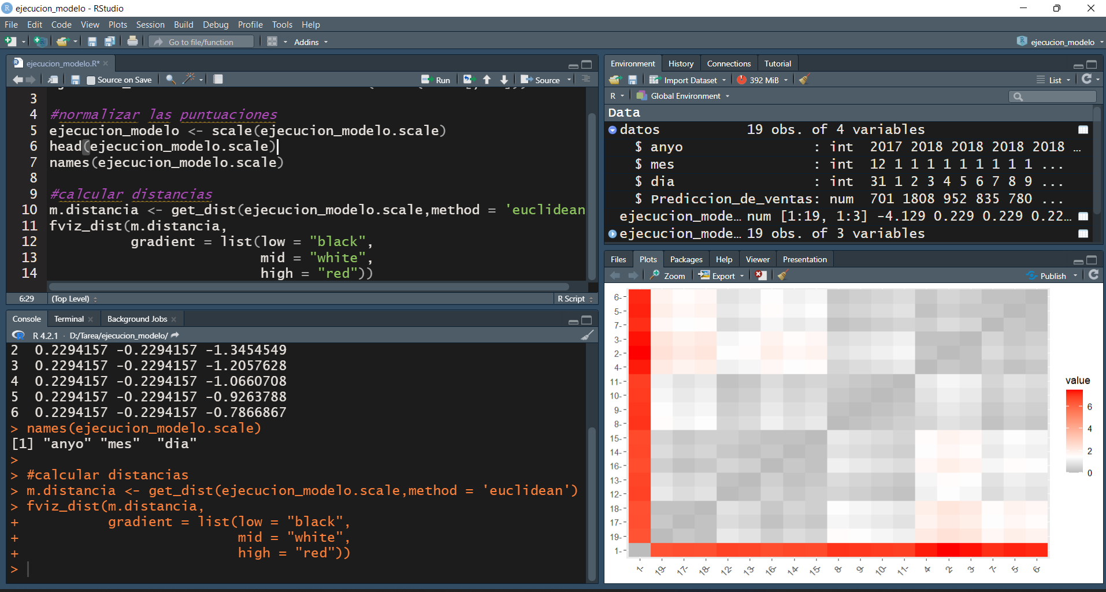

Paso 6:estimar el numero de clusters

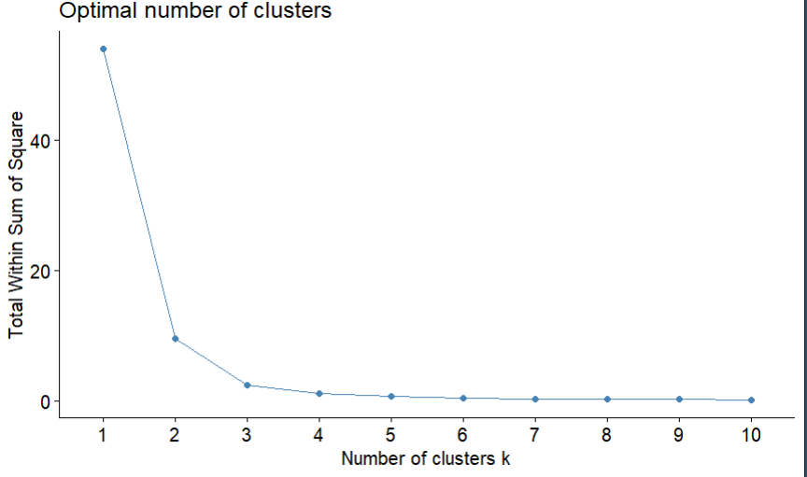

Paso 7: Comparamos el numero de clusters con el dindex Valúes

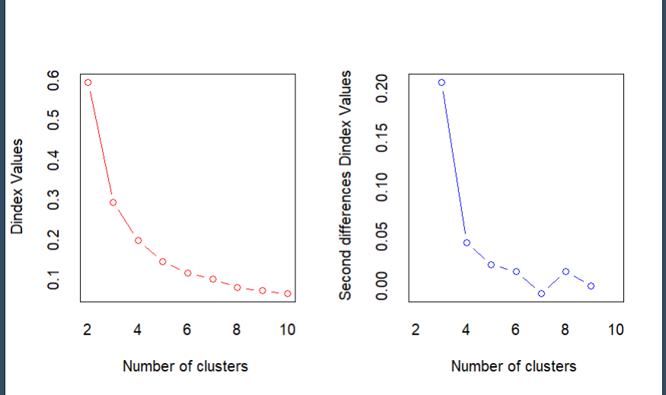

**DIBUJO / ESQUEMA/ DIAGRAMA**

**LISTA DE RECURSOS**

**INSTRUCCIONES: completa la lista de recursos necesarios para la ejecución del trabajo.**

|  |  |  |
| --- | --- | --- |
| **1. MÁQUINAS Y EQUIPOS** | | |
|  | laptop |  |
|  | mause |  |
|  | monitor |  |
|  |  |  |
|  |  |  |
|  |  |  |
|  |  |  |
|  |  |  |
|  |  |  |
|  |  |  |
| **3. HERRAMIENTAS E INSTRUMENTOS** | | |
|  |  |  |
|  |  |  |
|  | rstudio |  |
|  |  |  |
|  |  |  |
|  |  |  |
|  |  |  |
|  |  |  |
|  |  |  |
|  |  |  |
| **5. MATERIALES E INSUMOS** | | |
|  |  |  |
|  |  |  |
|  |  |  |
|  |  |  |
|  |  |  |
|  |  |  |
|  |  |  |
|  |  |  |
|  |  |  |
|  |  |  |